Правила поведения в общественном транспорте

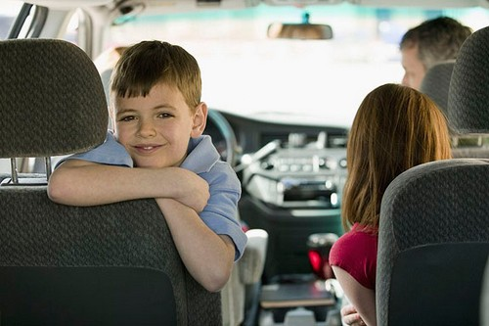
Правила поведения в общественном транспорте необходимо знать каждому. Ведь человек очень часто пользуется этим видом транспорта в поездках на работу, в школу, по делам или в гости. И даже если в вашей семье больше ездят на собственной машине, все равно иногда приходится воспользоваться общественным транспортом, чтобы достичь пункта назначения.
• Согласно правилам этикета, при входе в общественный транспорт мужчины должны пропускать вперед себя всех женщин.
• Каждый, уважающий себя человек, не будет расталкивать локтями всех входящих пассажиров и протискиваться первым, чтобы занять свободное местечко. В первую очередь он пропустит пожилых людей, инвалидов, беременных женщин и женщин с детьми. Поможет им подняться в салон.
• Не останавливайся у входа (если ты не выходишь на следующей остановке), а пройди в середину салона – оставь место людям, которые заходят после тебя.
• Входя в транспорт, нужно снимать рюкзаки и сумки-ранцы, чтобы не задеть (иногда даже запачкать) людей.
• Всегда уступай место пожилым людям, малышам, женщинам с тяжелыми сумками, когда ты сел, а свободных мест больше нет.
• В общественном транспорте не стряхивают снег или капли дождя с одежды, не едят, не входят с мороженым в руках и, конечно, не курят.
• В салоне не причесываются, не чистят ногти, не ковыряют в носу, зубах, ушах...
• Побереги свое зрение – не читай во время движения транспорта.
• Не разглядывай в упор пассажиров, не опирайся на них всем телом.
• Если салон переполнен, ты едешь стоя и тебе неудобно держаться за поручни, потому что в руках у тебя торт или цветы, не стесняйся - можно вежливо попросить сидящих подержать их.
• В транспорте неприлично громко смеяться и разговаривать, обсуждать свои проблемы по телефону и спорить во всеуслышание с друзьями. Если тебе человек сделал замечание – не груби, возьми это себе на заметку!
• Не пачкай сиденья в салоне, а тем более не разрисовывай их.
• Домашних животных: кошек, птиц, мелких грызунов принято перевозить в специальных клетках; собак - непременно в наморднике.
• К выходу надо готовиться заранее (особенно, если много пассажиров). Спрашивай у стоящих впереди: "Вы выходите на следующей остановке?" Извиняясь, попроси разрешения тебе пройти, но ни в коем случае не расталкивайся, прокладывая себе дорогу, «набрав в рот воды».
• Если ты едешь с девочкой, то должен постараться выйти первым, помочь своей спутнице спуститься со ступенек, подав при этом ей руку.
Будь доброжелательным, внимательным и вежливым!
Надеемся, что ты хорошо усвоил правила поведения в общественном транспорте и теперь всегда будешь помнить о них в любой поездке.

ПРАВИЛА ПОВЕДЕНИЯ В ТРАНСПОРТЕ

Прочитай и запомни правила поведения детей-пассажиров.

Они обязаны:
- входить в транспорт и выходить из него со стороны тротуара или обочины и только после полной остановки транспорта;
- держаться за поручни в салоне;
- покупать билеты у водителя только на остановке;
- быть вежливыми, уступать место пожилым людям, инвалидам и маленьким детям;
- в коляске мотоцикла быть в застёгнутом мотошлеме и держаться за поручни.

Детям-пассажирам запрещается:
- отвлекать водителя разговорами во время движения транспорта и стучать в стекло кабины;
- открывать двери транспорта во время его движения;
- высовывать голову и руки из окон;
- сидеть на заднем сиденье мотоцикла, если не исполнилось 12 лет;
- сидеть на переднем сиденье легкового автомобиля, если не исполнилось 12 лет и в машине нет специального детского удерживающего устройства.

